Previo

* Cuál es la base de datos que contiene los asociados (alrededor de 3572)

Preguntas

* En algunos casos vr.pagos > vr.credito (probablemente porque el vr.credito no incluye seguro, capital, interese ni provisiones). Para que esto no dé cero podríamos utilizar las anteriores variables directamente, en lugar de solo vr.credito. También, para simplificar, podríamos utilizar la variables VRPAGADO, en vez de sumar todos los pagos.

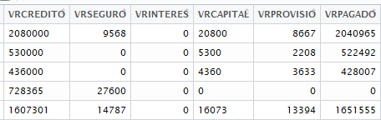

* Para calcular Debe, ¿cuál es el precio que debemos utilizar para cada año? – Hay datos desde 1961 hasta 2017 (validar: 0, 8, 204, 2100)
* ¿Para calcular el debe siempre se compara con 80k?
* ¿Por qué hay 2017 con 0 Kg de café y Debe 0? ¿El cálculo solo se hace para años anteriores al actual?

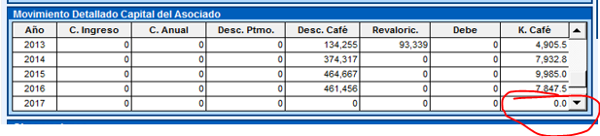

* En Relación cartera asociado, ¿qué criterios se utilizan para filtrar registros? En pantallazo aparecen 2 y son 22 (¿Vigente?, ¿Año actual?)
* Para qué sirve el VrActualAfecta en Cupo disponible